**Spring Framework 입문 자료**

**Spring Framework란 무엇인가?**

**- 스프링의 주요기능 : DI, AOP, MVC, JDBC**

JDBC : 자바로 데이터베이스를 통신하는 것

MVC : Model, View, Controller로 코드를 분리해서 구조화시키는 방법론

DI(Dependency Injection _ 의존성 주입) : 어떠한 기능을 만들어 필요할 때마다 사용하는 것

AOP(Aspect-Oriented Programming _ 관점지향프로그래밍)

: 공통된 부분은 주요 작업만 작업하고 공통된 부분만 따로 공통되게 사용하는 것

- 자바를 기반으로 만들어진 프레임워크

- 웹 어플리케이션에 많이 쓰이므로 JSP를 아는 것이 좋다.

**Framework란?**

개발자들이 개발을 하기 위한 어떠한 작업들을 미리 만들어 놓은 추상적인 틀

어떠한 기능 구현을 하기 위한 Back-End이든Front-End든 틀을 제공해주는 것!

**Spring Frameork에서 제공하는 Module**

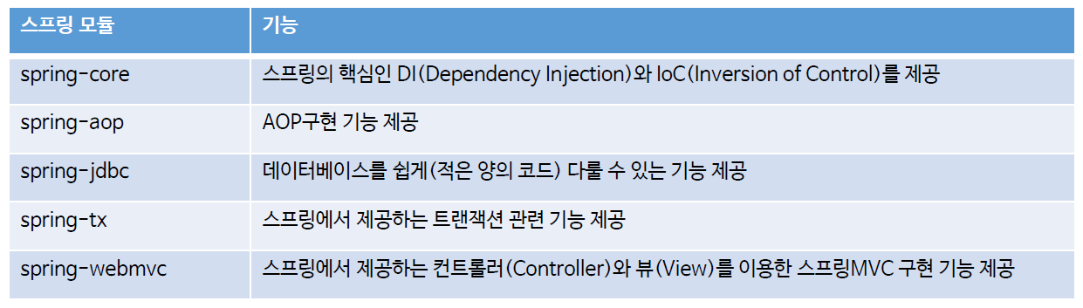

이 모듈들을 사용하려면 내가 개발하고 있는 프로젝트에서 XML파일에 명시를 해주면 자동으로 삽입되어진다.

**Spring Conatiner ( IOC )**

- 스프링에서 객체를 생성하고 조립하는 컨테이너로,

컨테이너를 통해 생성된 객체를 빈(Bean)이라고 부른다.

- 일반적으로 자바로 코딩을 하는 것 OOP(객체지향 프로그래밍)이라고 한다.

여기서 만들어진 객체를 Object라고 한다.

1) 객체 생성 및 속성 데이터 작성 _ 객체가 만들어진다

2) 스프링 컨테이너에서 객체 생성 및 조립 _ XML문서를 통해 만들어진 객체를 담고 있는 큰 통 = Bean

3) 애플리케이션 구현 _ 개발자는 이 안에 있는 것들을 갖다 쓴다.